Вступление
Опция Datacom представляет собой опцию программного обеспечения для тестера соединений Е1 и передачи данных EDT-135 и добавляет к стандартной конфигурации следующие функции (в режиме тестирования V.24 ASYNC):
- Дополнительный фиксированный битовый шаблон 2048, совместимый с тестерами WG DT-10 и DT-25.
- Дополнительная скорость передачи 115.200 бит/сек.
- Передатчик может быть настроен на отключение, если CTS имеет параметр OFF.
- Настройка модема командами Hayes
- Управление измерениями синхронизации
- Создание и индикация линий квитирования V.24.
- 6 битов на символ доступны для последовательностей PRBS, Fixed и BYTE
- Для всех последовательностей доступны 1.5 стоповых битов
Примечание: При включенной опции все стандартные функции базовой конфигурации, не связанные с тестированием V.24 ASYNC, будут доступны без каких-либо изменений. Дополнительные функции, рассматриваемые в этом руководстве, будут доступны при настройке тестера для тестирования V.24 ASYNC.
Функции удаленного управления можно расширить за счет использования программных продуктов TSM, которые предлагает компания WWG (теперь Acterna). Тестером, работающим в режиме опции Datacom, можно управлять в режимах G.703, V.11, V.35, V.36 и RS449 как обычно, но не в режимах V.24.
Адаптирующие кабели
Опция обеспечивает весь набор функций, рассматриваемых в руководстве, только в том случае, если используются нужные адаптирующие кабели.
Для эмуляции V.24 DTE может использоваться полностью подключенный кабель для непосредственного контактного соединения с портом V.24 тестера EDT-135. Для эмуляции V.24 DCE, адаптирующий кабель К1539 должен быть подключен к порту V.24 тестера EDT-135 с учетом схемы, указанной на кабеле.
Адаптирующий кабель К1539 отличается от простого кабеля EDT-135 V.24 DCE, К1512 или какого-либо другого адаптера. Программное обеспечение по-своему использует контакты во встроенном порте V.24, а кабель обеспечивает необходимую реконфигурацию для успешной эмуляции DCE.
Адаптирующие кабели WG, такие как K1539, предназначены для соответствия стандартам ЕМС для тестера EDT-135. Прочие кабели, используемые при работе с тестером, должны иметь идентичную конструкцию, т.е. двойной экран, витую пару кабелей и металлическое покрытие коннекторов.
Эксплуатационные различия
Включение опции Datacom
Для запуска опции необходимо нажать клавишу "options" в основном меню *Main Menu*, после чего отобразится экран выбора опции *Option Menu*. Если отображается несколько опций, воспользуйтесь клавишами или для выбора опции Datacom. Нажмите клавишу "Select" чтобы запустить опцию, после чего отобразится меню *Main Menu*.
Следует учитывать, что строка версии программного обеспечения изменится, идентифицируя активную опцию, а метка клавиши "options" изменится на "normal". В любое время, если на экране отображается окно *Main Menu*, строка идентификации будет присутствовать для подтверждения того, что активна опция Datacom. Для выхода из опции нужно нажать клавишу "normal" после чего тестер вернется в базовую конфигурацию программного обеспечения. На экране отобразится стандартное основное меню *Main Menu*, а клавиша "options" будет отображаться как раньше.
Общая информация
Программное обеспечение опции использует те же меню настройки, что и базовая конфигурация программного обеспечения, но с дополнительными функциями, если поле Interface имеет параметр V.24, а поле Framing имеет параметр ASYNC, которые задаются через меню *Setup Menu 1*.
Дополнительные окна отображения результатов, V.24 Status, Bias и Timing могут быть отображены обычным способом, т.е. повторяющимися нажатиями программных клавиш S2 до тех пор, пока не будут выведены нужные числовые результаты. Стандартной последовательностью таких нажатий может быть "OK", "Status", "Bias", или "Timing", "BER", "Alarm".
Программная клавиша ON/OFF, относящаяся к окну V.24 Status, доступна из любого окна выполнения тестирования нажатием клавиши S4 (программная клавиша <-more->), а затем клавиши S3 (с меткой ).
Меню настройки
Меню *Setup Menu 1*
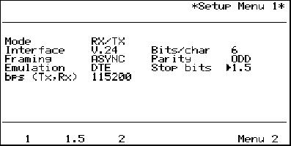
В поле bps можно ввести максимальную скорость в размере 115.200 бит/сек в дополнение к стандартным скоростям в диапазоне от 50 до 38,400 бит/сек с разрешением 1 бит в секунду. Если введенное значение выходит за пределы 50…38,400 или составляет точно 115.200, будет установлено ближайшее из доступных значение.
Поле Bits/char может быть установлено с уровнем 6, 7 или 8 символов на символ. Значение, выбранное для поля Bits/char повлияет на параметры, доступные для поля BERT pattern в меню *Setup Menu 2*. Битовые скорости, стоповые биты и количество битов в секунду для получения дополнительной информации.
Поле Modem DialUp не будет доступно в меню *Setup Menu 2*, если количество символов Bits/char установлено с параметром 6. Поле Stop bits может содержать следующие параметры: 1, 1.5 или 2 стоповых бита.
Меню настройки *Setup Menu 2*
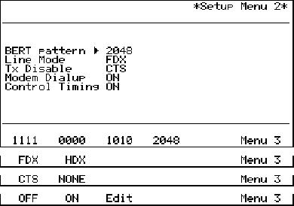
Шаблон 2048 добавляется к параметрам фиксированной последовательности (BERT pattern) 1111, 0000 и 1010, если поле Bits/char имеет параметр 8 битов в символе. Этот битовый шаблон совместим с тестерами данных WG DT-10 и DT-25. См. раздел 5.2 Битовый шаблон 2048 для получения дополнительной информации.
Примечания: Некоторые шаблоны BYTE могут приводить к индикации аварийного состояния потери синхронизации в течение некоторого времени. Причиной этого является возможность разных вариантов синхронизации относительно последовательности. Чтобы избежать такой ситуации, рекомендуем использовать последовательность PRBS. Последовательности QBF и 2048 не рекомендуются к использованию при скорости, не превышающей 2.400 бит/сек, поскольку для достижения синхронизации потребуется несколько секунд. Рекомендуем использовать псевдослучайную бинарную последовательность (PRBS) при работе с низкими скоростями.
Поле Line Mode доступно при эмуляции DTE и позволяет выбрать между полнодуплексным (FDX) и полудуплексным (HDX) режимами. См. раздел 5.1 Полудуплексный режим.
Поле Tx Disable используется для выбора квитирования CTS, если это необходимо. Если для поля Tx Disable задан параметр CTS, передатчик будет отключаться при наличии параметра OFF для сигнала CTS. Этот параметр не влияет на приемник. Поле Tx Disable доступно только в случае с настройкой в полнодуплексном режиме и эмуляцией DTE. Рекомендуется, чтобы для поля Tx Disable был установлен параметр CTS при установке соединения между модемами с использованием удаленного доступа (Modem DialUp).
Примечание: При работе в полудуплексном режиме или в режимах квитирования CTS, линия приема данных может находиться в режиме ожидания несколько секунд. По этой причине, в этих режимах отключена индикация аварийного состояния No Signal. Побочным эффектом этого может быть то, что тестер отобразит положительное сообщение (OK) в отсутствие входящих данных.
В полнодуплексном режиме DTE пользователь также имеет возможность связи по удаленному доступу с использованием модемных команд Hayes. Программная клавиша "Edit" поля Modem DialUp может быть использована для отображения меню *Modem DialUp*, которое позволяет настроить модем.
Функция управления синхронизацией доступна в режиме DTE. Программная клавиша "Edit" поля Control Timing может быть использована для отображения меню *Control Timing*, позволяющего настроить эту функцию.
Окно *Modem DialUp*
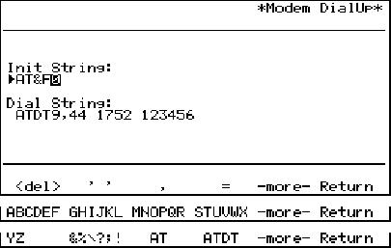
Меню *Modem DialUp* делает доступными две последовательности, Init String и Dial String, которые могут использоваться для настройки модема после нажатия клавиши . Для корректной работы Hayes-совместимый модем должен иметь следующую конфигурацию:
- Local echo ON
- DTR hang-up ENABLED
- RTS/CTS handshaking ENABLED
- Fixed serial port rate ON
- Result codes ON
- English result codes ON
Последовательности могут быть отредактированы путем вставки символов с помощью функциональных клавиш и числовой клавиатуры. Курсор выделения указывает место вставки, которое может быть смещено клавишами управления курсором. Программная клавиша "del"предназначена для удаления выделенного символа. Для стандартных последовательностей 'AT' и 'ATDT' предусмотрены программные клавиши "AT" и "ATDT".
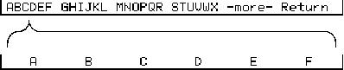
Пример: Для вставки буквы 'D' сначала необходимо нажать функциональную клавишу "ABCDEF" а затем выбрать клавишу с буквой "D".
Если поле Init String или Dial String остается пустым, тогда программа пропустит этот этап в процессе набора. К примеру, если настроена последовательность Init String, а последовательность Dial String остается пустой, модем будет инициализирован, но набор производиться не будет. Эта функция используется для ввода модема в режим автоматического ответа на вызов.
Примечание: Последовательности Init String и Dial String сохраняются независимо от 8-и ячеек памяти и тестовой памяти, поэтому они не могут быть сохранены и вызваны из памяти одинаковым способом. Однажды установленные, эти последовательности остаются в силе до тех пор, пока не будут удалены.
Меню настройки синхронизации
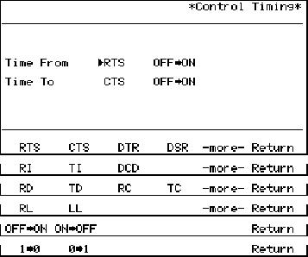
Измерения управления синхронизацией могут быть выполнены между любыми двумя следующими сигналами управления или между двумя состояниями одного сигнала: RTS, CTS, DTR, DSR, RI, TI, DCD, RD, TD, RC, TC, RL, LL.
Эталоном синхронизации могут служить следующие переходы: OFF а ON или ON а OFF для соединений управления, а также 1 а 0 или 0 а 1 для соединений передачи данных и синхронизации.
Меню настройки печати
Клавиша "Print" в меню *Setup Menu 3* может быть использована для получения комбинированной распечатки меню настроек, исключая подменю *Control Timing* и *Modem DialUp*.
Окна отображения результатов Все индикаторы аварийных состояний и ошибок, а также все результаты тестирования, доступные в базовой конфигурации программного обеспечения, также предусмотрены для работы с опцией Datacom.
Окна отображения модемных ошибок
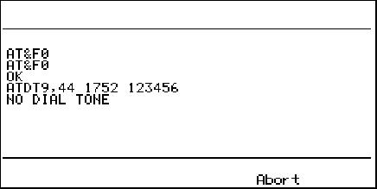
На этапе набора номера модемом отображается окно со строками (если есть), в которых передается или отражается информация со стороны модема. Для функциональной клавиши S5 отобразится метка "Abort"; эта клавиша предназначена для прекращения модемного набора в любой момент. При этом для DTR будет установлен параметр OFF на 1/4 секунды (сигнал прекращения соединения), после чего будет выдано сообщение Failed to connect.
Следующие окна являются типичными примерами графического отображения в случае, если модем не проходит этап Init или Dial.
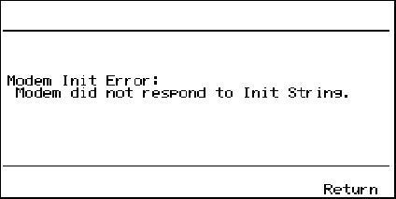
Окно ошибки инициализации модема
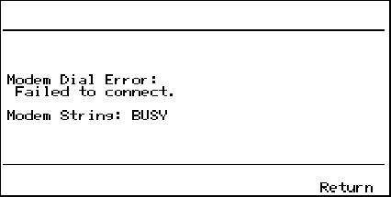
Окно ошибки при наборе
Сообщение об ошибке, полученной со стороны модема, будет отображено в окне ошибок Modem String. В конце тестирования, программными средствами для DTR будет установлен параметр OFF (сигнал прекращения соединения).
Если модем не способен ответить установкой параметра OFF для DCD, будет отображено окно Modem Hang-Up Error.
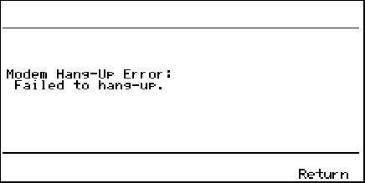
Окно ошибки при прекращении соединения модемом
Статус V.24
Программные средства опции позволяют отображать индикацию настройки и состояния линий квитирования V.24 при выполнении тестов V.24 ASYNC. Это осуществляется за счет вывода окон результатов V.24 Status и соответствующих средств программного управления. Окно V.24 Status является одним из окон числовых результатов, которые могут быть отображены повторяющимися названиями функциональной клавиши S2.
Стандартные окна результатов V.24 Status представлены ниже. Идентификаторы и дескрипторы для каждого соединения представлены в таблице 1 и таблице 2 наряду с диапазоном возможных значений для каждого соединения. Соединения, которыми можно управлять с помощью функциональных клавиш, отображаются на экране.
Примечание: Адаптирующий кабель K1539 должен подключаться к порту V.24 тестера для обеспечения доступа к функциям V.24 DCE опции.
Статус (состояние) соединений управления отображается в виде индикаторов ON или OFF, а для соединений передачи данных и синхронизации предусмотрены индикаторы 1, 0. Опция не поддерживает определение неподключенного входа и отображает значение по умолчанию.
Уровень программных клавиш "V.24" будет доступен из отображаемого окна результатов и остается активным до тех пор, пока не будет нажата клавиша "Return" . Клавиша "RTS" не будет доступна в полудуплексном режиме.
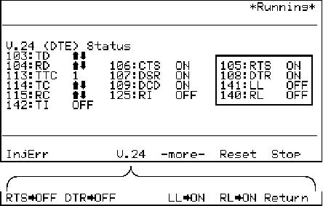
Окно результатов состояния для V.24 DTE
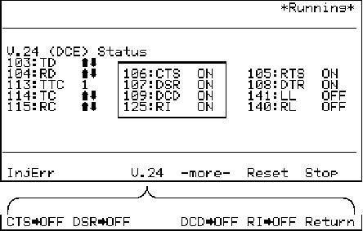
Окно результатов состояния для V.24 DCE
Искажение
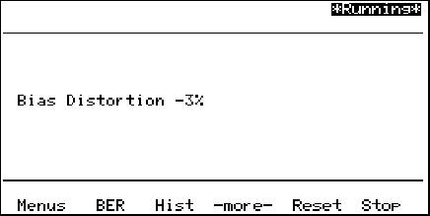
Программное обеспечение опции Datacom может указать уровень искажения при выполнении тестов V.24 ASYNC, который выводится на экран результатов Bias Distortion. Это один из экранов числовых результатов, который отображается нажатиями функциональной клавиши S2.
Меткой соответствующей функциональной клавишей будет "Bias".
Измерения искажения доступны только в том случае, если отключены измерения управления синхронизации, и подсчитывается при отображении окна Bias Distortion.
Искажение измеряется с помощью формулы: 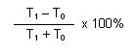
Результат отображается с разрешением в 1%, а звездочка (*) выводится на экран вместо числа, если данные недоступны. Шаблон, содержащий достаточное количество переходов между единицами и нулями, может быть использован для этого теста; рекомендуются шаблоны 1010 или PRBS.
Синхронизация управления
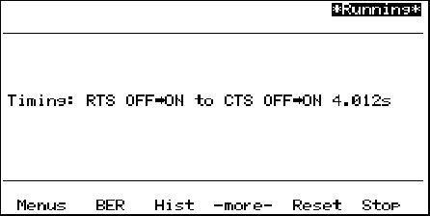
Опция Datacom отображает результаты синхронизации при выполнении тестов V.24 ASYNC на экране Timing. Это одно из окон числовых результатов, которые можно отобразиться нажатиями функциональной клавиши S2. Меткой этой клавиши будет "Timing".
Эталоном синхронизации могут быть следующие переходы: OFF а ON или ON а OFF для соединений управления, а также 1 а 0 или 0 а 1 для соединений передачи данных и синхронизации. Результаты обновляются однажды в секунду и отображаются с разрешением 1 мс и точностью в размере ±1 мс. Если какие-либо данные недоступны, вместо значения отображается звездочка (*). Подсчет результатов ведется только в том случае, если отображается окно результатов Timing.
Окна распечатки результатов
Клавиша "Print" не будет доступна в процессе тестирования, если в поле интерфейса (Interface) задан параметр V.24. Окна V.24 Status, Bias или Timing не доступны для распечатки, поскольку отображаются только при выполнении теста V.24.
Удаленное управление
Удаленное управление для интерфейса V.24 не предусмотрено. При этом действуют следующие правила: Если производится вход в режим удаленного управления, когда в поле Interface задан параметр V.24, то этот параметр будет автоматически изменен на G.703. Когда тестер находится в режиме удаленного управления, в поле Interface не будет отображаться клавиша "V.24".
Примеры
Опция Datacom поддерживает передачу АТ-команд Hayes для управления модемами. Этот пример иллюстрирует использование этой функции для выполнения теста битовых ошибок (BER) по модемной линии. Это может быть полезно для установления качества соединения удаленного доступа, к примеру, при необходимости дистанционного управления прибором. Стандартная тестовая конфигурация показана на рисунке
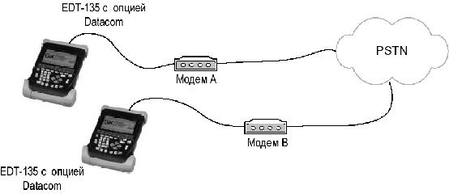
В этом примере модем А настроен в режиме автоматического ответа, а модем В автоматически связывается с модемом А, чтобы создать соединение для начала тестирования BER.
Александр Петров aka TooL (sunsdh@mail.ru)

